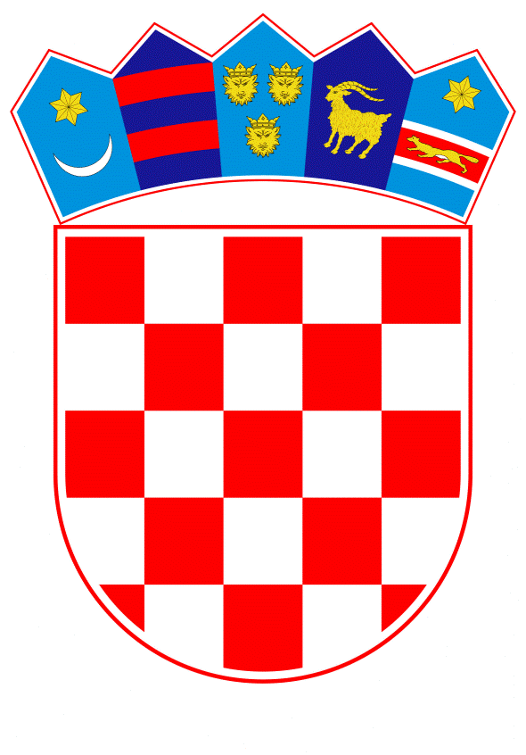
VLADA REPUBLIKE HRVATSKE

Zagreb, 18. srpnja 2019.

__________________________________________________________________________
Predlagatelj: | Ministarstvo pravosuđa
__________________________________________________________________________
Predmet: | Izvješće Glavnog državnog odvjetnika Republike Hrvatske o radu državnih odvjetništava u 2018. godini – mišljenje Vlade
__________________________________________________________________________

Banski dvori | Trg Sv. Marka 2 | 10000 Zagreb | tel. 01 4569 222 | vlada.gov.hr

PRIJEDLOG
Klasa:
Urbroj:

Zagreb,

PREDSJEDNIKU HRVATSKOGA SABORA

Predmet: Izvješće Glavnog državnog odvjetnika Republike Hrvatske o radu državnih odvjetništava u 2018. godini
– mišljenje Vlade

Veza: Pismo Hrvatskoga sabora, klase: 021-12/19-09/25, urbroja: 65-19-03, od 2.
svibnja 2019. godine

Na temelju članka 122. stavka 2. Poslovnika Hrvatskog sabora (Narodne novine, br. 81/13, 113/16, 69/17 i 29/18), Vlada Republike Hrvatske o Izvješću Glavnog državnog odvjetnika Republike Hrvatske o radu državnih odvjetništava u 2018. godini daje sljedeće

M I Š L J E N J E

Vlada Republike Hrvatske nema primjedbi na Izvješće Glavnog državnog odvjetnika Republike Hrvatske o radu državnih odvjetništava u 2018. godini, koje je predsjedniku Hrvatskoga sabora dostavio Glavni državni odvjetnik Republike Hrvatske aktom, od 30. travnja 2019. godine.

Za svoje predstavnike, koji će u vezi s iznesenim mišljenjem biti nazočni na sjednicama Hrvatskoga sabora i njegovih radnih tijela, Vlada je odredila Dražena Bošnjakovića, ministra pravosuđa, dr. sc. Kristiana Turkalja, Juru Martinovića i mr. sc. Josipa Salapića, državne tajnike u Ministarstvu pravosuđa, te Sandu Kulić i Vedranu Šimundžu Nikolić, pomoćnice ministra pravosuđa.

PREDSJEDNIK

mr. sc. Andrej Plenković

